TRƯỜNG ĐẠI HỌC BÁCH KHOA
KHOA CÔNG NGHỆ THÔNG TIN
ĐỀ THI VÀ BÀI LÀM
Tên học phần: Toán ứng dụng CNTT
Mã học phần: Hình thức thi: Tự luận
Đề số: 0001 Thời gian làm bài: 90 phút (không kể thời gian chép/phát đề)
Được sử dụng tài liệu khi làm bài.

Họ tên: Nguyễn Hoàng Quân……Lớp:……20TCLC_KHDL………………………MSSV:……102200281………………...
Sinh viên làm bài trực tiếp trên tệp này, lưu tệp với định dạng MSSV_HọTên.pdf và nộp bài thông qua MSTeam
Câu 1 (2 điểm):
- (1 điểm) Cho số nguyên dương n (n>1). Viết chương trình bằng C/C++ có sử dụng hàm thực hiện:
- Phân tích n ra thành tích hữu hạn của các số nguyên tố n=26000.
- Tìm các số nguyên tố nhỏ hơn n, liệt kê các số này và tính tổng của chúng, với n=90.
# Trả lời: Dán code vào bên dưới:
#include <iostream>
#include <vector>
#include <cmath>

using namespace std;

// Kiểm tra số nguyên tố
bool isPrime(int n) {
if (n < 2) return false;

for (int i = 2; i * i <= n; i++) {
if (n % i == 0) {
return false;
}
}

return true;
}

// Phân tích n thành tích các thừa số nguyên tố
void primeFactorization(int n) {
cout << "\nPhan tich " << n << " ra thua so nguyen to:\n";
cout << n << " = ";

bool first = true;

for (int i = 2; i * i <= n; i++) {
if (n % i == 0) {
int exponent = 0;

while (n % i == 0) {
n /= i;
exponent++;
}

if (!first) {
cout << " * ";
}

cout << i;

if (exponent > 1) {
cout << "^" << exponent;
}

first = false;
}
}

if (n > 1) {
if (!first) {
cout << " * ";
}
cout << n;
}

cout << endl;
}

// Liệt kê các số nguyên tố nhỏ hơn n và tính tổng
void listPrimeLessThanN(int n) {
int sum = 0;
int count = 0;

cout << "\nCac so nguyen to nho hon " << n << " la:\n";

for (int i = 2; i < n; i++) {
if (isPrime(i)) {
cout << i << " ";
sum += i;
count++;
}
}

cout << "\nSo luong cac so nguyen to nho hon " << n << " la: " << count;
cout << "\nTong cac so nguyen to nho hon " << n << " la: " << sum << endl;
}

int main() {
int n1, n2;

cout << "Nhap n de phan tich thua so nguyen to: ";
cin >> n1;

if (n1 <= 1) {
cout << "n phai lon hon 1.\n";
return 0;
}

primeFactorization(n1);

cout << "\nNhap n de tim cac so nguyen to nho hon n: ";
cin >> n2;

if (n2 <= 1) {
cout << "n phai lon hon 1.\n";
return 0;
}

listPrimeLessThanN(n2);

return 0;
}

# Trả lời: Dán kết quả thực thi vào bên dưới:
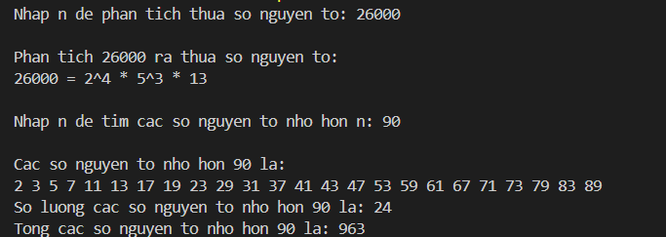

- (1 điểm) Cho hệ đồng dư sau:
Viết chương trình C/C++ có sử dụng hàm giải hệ phương trình đồng dư trên.
# Trả lời: Dán code vào bên dưới:
#include <iostream>
#include <vector>
#include <stdexcept>
using namespace std;

int gcd(int a, int b) {
while (b != 0) {
int temp = a;
a = b;
b = temp % b;
}
return a;
}

void extended_gcd(int a, int b, int& gcd_val, int& x, int& y) {
if (b == 0) {
gcd_val = a;
x = 1;
y = 0;
return;
}
int x1, y1;
extended_gcd(b, a % b, gcd_val, x1, y1);
x = y1;
y = x1 - (a / b) * y1;
}

pair<int, int> chinese_remainder_theorem(const vector<int>& a, const vector<int>& m) {
int M = 1, result = 0;
for (int mod : m) M *= mod;
for (size_t i = 0; i < a.size(); ++i) {
int Mi = M / m[i], gcd_value, xi, _;
extended_gcd(Mi, m[i], gcd_value, xi, _);
if (gcd_value != 1) throw runtime_error("Không thể tìm nghiệm do gcd(Mi, mi) != 1");
result += a[i] * xi * Mi;
}
return { result % M, M };
}

int main() {
int k;
cin >> k;
vector<int> a(k), m(k);
for (int i = 0; i < k; ++i) {
cin >> a[i] >> m[i];
}
try {
auto result = chinese_remainder_theorem(a, m);
int x = result.first;
int M = result.second;
x = (x % M + M) % M; // Đảm bảo x luôn không âm
cout << "x = " << x << " (mod " << M << ")" << endl;
}
catch (const runtime_error& e) {
cout << e.what() << endl;
}
return 0;
}

# Trả lời: Dán kết quả thực thi vào bên dưới:

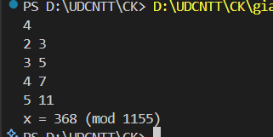

Câu 2 (2 điểm): Cho ma trận A. Viết chương trình bằng c/c++ có sử dụng hàm thực hiện phân rã ma trận A bằng phương pháp SVD.

# Trả lời: Dán code vào bên dưới (bao gồm điều kiện của ma trận A nếu có):
#include <bits/stdc++.h>
#include <iomanip>
using namespace std;
#include "Eigen/Dense"

class Matrix {
int row, col;
double **data = nullptr;
public:
Matrix(int row = 0, int col = 0);
Matrix(const Matrix &other);
~Matrix();
Matrix Transpose();
bool IsSquare();
double Det();
int Row() const;
int Col() const;
Matrix GetColumn(int k);
Matrix &operator=(const Matrix &other);
double &operator()(int row, int col);
double operator()(int row, int col) const;

operator Eigen::MatrixXd() const;

friend ostream &operator<<(ostream &os, const Matrix &m);
friend istream &operator>>(istream &is, Matrix &m);
friend Matrix operator*(const Matrix &a, const Matrix &b);

friend Matrix operator/(const Matrix &m, double k);
};

void Calculate_Sigma_and_V(Eigen::SelfAdjointEigenSolver<Eigen::MatrixXd> &solver, Matrix &Sigma, Matrix &V) {
int m = V.Row();

vector<pair<double, int>> eigen_vals;
for (int i = 0; i < m; ++i) {
eigen_vals.push_back({solver.eigenvalues()(i), i});
}

sort(eigen_vals.begin(), eigen_vals.end(), [](const pair<double, int>& a, const pair<double, int>& b) {
return a.first > b.first;
});

for (int i = 0; i < m; ++i) {
for (int j = 0; j < Sigma.Row(); ++j) {
Sigma(j, i) = 0;
}

double val = eigen_vals[i].first;
Sigma(i, i) = (val > 1e-5) ? sqrt(val) : 0.0;

int original_idx = eigen_vals[i].second;
for (int j = 0; j < m; ++j) {
V(j, i) = solver.eigenvectors()(j, original_idx);
}
}
}

void Calculate_U(Matrix &Sigma, Matrix &A, Matrix &V, Matrix &U) {
int n = U.Row();
int m = V.Col();
int count = 0;

for(int i = 0; i < m; ++i) {
if(Sigma(i, i) < 1e-5) continue;

Matrix Vi = V.GetColumn(i);
Matrix Ui = A * Vi;
Ui = Ui / Sigma(i, i);

for(int j = 0; j < n; ++j) {
U(j, count) = Ui(j, 0);
}
count++;
}

for (int i = 0; i < n && count < n; ++i) {
Matrix v(n, 1);
for (int j = 0; j < n; ++j) {
v(j, 0) = (i == j) ? 1.0 : 0.0;
}

for (int j = 0; j < count; ++j) {
double dot_product = 0;
for (int k = 0; k < n; ++k) {
dot_product += U(k, j) * v(k, 0);
}
for (int k = 0; k < n; ++k) {
v(k, 0) -= dot_product * U(k, j);
}
}

double norm = 0;
for (int k = 0; k < n; ++k) {
norm += v(k, 0) * v(k, 0);
}
norm = sqrt(norm);
if (norm > 1e-5) {
for (int k = 0; k < n; ++k) {
U(k, count) = v(k, 0) / norm;
}
count++;
}
}
}

void PrintAnswer(Matrix &U, Matrix &Sigma, Matrix &V, bool transpose) {
if(!transpose) {
cout << "U: " << endl << U << endl;
cout << "Sigma: " << endl << Sigma << endl;
cout << "VT: " << endl << V.Transpose() << endl;
cout << "U * Sigma * VT: " << endl << U * Sigma * V.Transpose() << endl;
}
else {
cout << "U: " << endl << V << endl;
cout << "Sigma: " << endl << Sigma.Transpose() << endl;
cout << "VT: " << endl << U.Transpose() << endl;
cout << "U * Sigma * VT: " << endl << V * Sigma.Transpose() * U.Transpose() << endl;
}
}

int main() {
bool isTranspose = false;
int n, m;
cout << "Nhap kich thuoc ma tran: ";
cin >> n >> m;
Matrix A(n, m);
cout << "Nhap ma tran A: " << endl;
cin >> A;

if(n < m) {
isTranspose = true;
swap(n, m);
A = A.Transpose();
}

Matrix U(n, n), Sigma(n, m), V(m, m);
Matrix S = A.Transpose() * A;

Eigen::SelfAdjointEigenSolver<Eigen::MatrixXd> solver((Eigen::MatrixXd)S);

Calculate_Sigma_and_V(solver, Sigma, V);
Calculate_U(Sigma, A, V, U);
PrintAnswer(U, Sigma, V, isTranspose);

return 0;
}

Matrix::Matrix(int row, int col) : row(row), col(col) {
data = new double*[row];
for(int i = 0; i < row; ++i) {
data[i] = new double[col];
for (int j = 0; j < col; ++j) data[i][j] = 0;
}
}

Matrix::Matrix(const Matrix &other) : row(other.row), col(other.col) {
data = new double*[row];
for(int i = 0; i < row; ++i) {
data[i] = new double[col];
for(int j = 0; j < col; ++j)
data[i][j] = other.data[i][j];
}
}

Matrix::~Matrix() {
for(int i = 0; i < row; ++i) {
delete[] data[i];
}
delete[] data;
}

Matrix Matrix::Transpose() {
Matrix T(col, row);
for(int i = 0; i < col; ++i) {
for(int j = 0; j < row; ++j) {
T.data[i][j] = data[j][i];
}
}
return T;
}

bool Matrix::IsSquare() {
return row == col;
}

double Matrix::Det() {
if(!IsSquare()) throw invalid_argument("Ma tran tinh dinh thuc phai la ma tran vuong");
double res = 1;
for(int i = 0; i < row; ++i) {
if(data[i][i] == 0) {
for(int j = i + 1; j < row; ++j) {
if(data[j][i] != 0) {
for(int k = 0; k < col; ++k) {
double t = data[i][k];
data[i][k] = data[j][k];
data[j][k] = t;
}
}
}
}
if(data[i][i] == 0) return 0;
res = res * data[i][i];
for(int j = i + 1; j < row; ++j) {
double ratio = -data[j][i]/data[i][i];
for(int k = i; k < col; ++k) {
data[j][k] = data[i][k] * ratio + data[j][k];
}
}
}
return res;
}

int Matrix::Row() const { return row; }
int Matrix::Col() const { return col; }

Matrix Matrix::GetColumn(int k) {
Matrix res(row, 1);
for(int i = 0; i < row; ++i) {
res(i, 0) = data[i][k];
}
return res;
}

Matrix &Matrix::operator=(const Matrix& other) {
if (this == &other) return *this;

for(int i = 0; i < row; ++i) {
delete[] data[i];
}
delete[] data;

row = other.row;
col = other.col;
data = new double*[row];
for(int i = 0; i < row; ++i) {
data[i] = new double[col];
for(int j = 0; j < col; ++j) {
data[i][j] = other.data[i][j];
}
}
return *this;
}

double &Matrix::operator()(int row, int col) {
return data[row][col];
}

double Matrix::operator()(int row, int col) const {
return data[row][col];
}

Matrix::operator Eigen::MatrixXd() const {
Eigen::MatrixXd res(row, col);
for(int i = 0; i < row; ++i) {
for(int j = 0; j < col; ++j) {
res(i, j) = data[i][j];
}
}
return res;
}

ostream &operator<<(ostream &os, const Matrix &m) {
os << fixed << setprecision(5);

for(int i = 0; i < m.row; ++i) {
for(int j = 0; j < m.col; ++j) {
double val = m.data[i][j];
if (abs(val) < 1e-5) val = 0.0;
os << setw(12) << val << " ";
}
os << endl;
}

os.unsetf(ios_base::fixed);
return os;
}

istream &operator>>(istream &is, Matrix &m) {
for(int i = 0; i < m.row; ++i) {
for(int j = 0; j < m.col; ++j) {
is >> m.data[i][j];
}
}
return is;
}

Matrix operator*(const Matrix &a, const Matrix &b) {
if(a.col != b.row)
throw invalid_argument("Kich thuoc 2 ma tran khi nhan khong hop le");
Matrix res(a.row, b.col);
for(int i = 0; i < a.row; ++i) {
for(int j = 0; j < b.col; ++j) {
double sum = 0;
for(int k = 0; k < b.row; ++k) {
sum += a.data[i][k] * b.data[k][j];
}
res.data[i][j] = sum;
}
}
return res;
}

Matrix operator/(const Matrix &m, double k) {
Matrix res(m.Row(), m.Col());
for(int i = 0; i < m.Row(); ++i) {
for(int j = 0; j < m.Col(); ++j) {
res(i, j) = m(i, j) / k;
}
}
return res;
}

# Trả lời: Dán kết quả thực thi vào bên dưới với (sai số ):
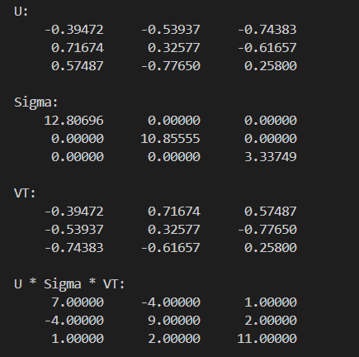

Câu 3 (2 điểm): Cho mười điểm trong không gian Oxy như sau:
{3,6}, {4,5}, {7,7}, {8,3}, {11,9}, {7,12}, {8,10}, {7,10},{10,12},{8,7};

- (1.0 điểm) Mô tả thuật toán xác định bao lồi, và tính diện tích bao lồi vừa tìm được.
# Trả lời: Dán sơ đồ khối (hoặc ngôn ngữ tự nhiên) và kết quả vào bên dưới:
Thuật toán
Input: Tập hợp các điểm trên mặt phẳng.
Output: Danh sách các đỉnh của đa giác bao lồi theo chiều kim đồng hồ.
Các bước thực hiện:
Bước 1: Sắp xếp điểm
- Sắp xếp toàn bộ các điểm tăng dần theo hoành độ (x). Nếu hai điểm có cùng hoành độ, ưu tiên sắp xếp tăng dần theo tung độ (y).
- Kết quả ta được một danh sách đã sắp xếp: p1, p2, ..., pn. (p1 là điểm xa nhất bên trái, pn là điểm xa nhất bên phải).
Bước 2: Xác định Bao trên (Upper Hull - L_{upper})
- Khởi tạo danh sách L_{upper} và thêm hai điểm đầu tiên p1, p2 vào.
- Duyệt các điểm từ p3 đến pn:
  - Thêm điểm pi vào L{upper}.
  - Kiểm tra: Nếu trong L{upper} có từ 3 điểm trở lên và 3 điểm cuối cùng không tạo thành một rẽ phải (tức là thẳng hàng hoặc rẽ trái, tương đương giá trị Định thức DET > 0), ta tiến hành xóa điểm ở giữa của 3 điểm đó.
  - Lặp lại việc kiểm tra và xóa này cho đến khi 3 điểm cuối cùng tạo thành một rẽ phải hợp lệ.
Bước 3: Xác định Bao dưới (Lower Hull - L_{lower})
- Khởi tạo danh sách L{lower} và thêm hai điểm cuối cùng pn, p{n-1} vào.
- Duyệt ngược các điểm từ p_{n-2} lùi về p1:
  - Thêm điểm p_i vào L_{lower}.
  - Kiểm tra tương tự bước 2: Nếu 3 điểm cuối cùng trong L_{lower} không tạo thành rẽ phải (DET > 0), ta xóa điểm ở giữa. Lặp lại việc này đến khi có rẽ phải.
Bước 4: Hợp nhất Bao lồi
- Vì điểm p_1 và p_n xuất hiện ở cả hai tập L_{upper} và L_{lower}, ta cần xóa điểm đầu và điểm cuối của tập L_{lower} để tránh bị trùng lặp.
- Nối L_{upper} và L_{lower} lại với nhau. Ta thu được danh sách các điểm tạo thành bao lồi hoàn chỉnh.
Mã giả:
Input: Tập hợp P gồm n điểm (x, y) trên mặt phẳng.
Output: Danh sách L chứa các đỉnh của bao lồi theo chiều kim đồng hồ.
Hàm DET(A, B, C):
Trả về (B.x - A.x) * (C.y - A.y) - (B.y - A.y) * (C.x - A.x)
// DET <= 0: Rẽ phải (Hợp lệ)
// DET > 0: Rẽ trái hoặc thẳng hàng (Không hợp lệ, cần xóa)
Bắt đầu:
1. Sắp xếp mảng P tăng dần theo tọa độ x (nếu x bằng nhau thì ưu tiên y tăng dần).
2. Khởi tạo danh sách Lupper (Bao trên) rỗng.
3. Khởi tạo danh sách Llower (Bao dưới) rỗng.
// Xây dựng Bao trên
4. For i từ 1 đến n:
5. Thêm P[i] vào Lupper
6. While (kích thước Lupper >= 3) VÀ (DET(3 điểm cuối của Lupper) > 0):
7. Xóa điểm áp chót (điểm giữa của 3 điểm cuối) khỏi Lupper
// Xây dựng Bao dưới
8. For i từ n xuống 1:
9. Thêm P[i] vào Llower
10. While (kích thước Llower >= 3) VÀ (DET(3 điểm cuối của Llower) > 0):
11. Xóa điểm áp chót khỏi Llower
// Hợp nhất
12. Xóa điểm đầu và điểm cuối của Llower (để tránh trùng với Lupper).
13. L = Lupper + Llower
14. Return L.
- (1.0 điểm) Viết chương trình bằng C/C++ có sử dụng hàm xác định bao lồi và tính diện tích bao lồi.
# Trả lời: Dán code bên dưới:
#include <iostream>
#include <vector>
#include <algorithm>
#include <cmath>
#include <iomanip>

using namespace std;

struct Point {
long long x, y;
bool operator<(const Point& p) const {
return x < p.x || (x == p.x && y < p.y);
}
};

long long crossProduct(Point O, Point A, Point B) {
return (A.x - O.x) * (B.y - O.y) - (A.y - O.y) * (B.x - O.x);
}

vector<Point> convexHull(vector<Point>& A) {
int n = A.size(), k = 0;
if (n <= 2) return A;

vector<Point> ans(2 * n);
sort(A.begin(), A.end());

for (int i = 0; i < n; ++i) {
while (k >= 2 && crossProduct(ans[k - 2], ans[k - 1], A[i]) >= 0) k--;
ans[k++] = A[i];
}
for (int i = n - 2, t = k + 1; i >= 0; --i) {
while (k >= t && crossProduct(ans[k - 2], ans[k - 1], A[i]) >= 0) k--;
ans[k++] = A[i];
}

ans.resize(k - 1);
return ans;
}

double polygonArea(const vector<Point>& hull) {
double area = 0.0;
int n = hull.size();
if (n < 3) return 0.0;

for (int i = 0; i < n; i++) {
int j = (i + 1) % n;
area += (hull[i].x * hull[j].y) - (hull[j].x * hull[i].y);
}
return abs(area) / 2.0;
}

double minEdge(const vector<Point>& hull) {
int n = hull.size();
if (n < 2) return 0.0;

double min_dist = 1e18;

for (int i = 0; i < n; i++) {
int j = (i + 1) % n;
double dist = sqrt((hull[i].x - hull[j].x) * (hull[i].x - hull[j].x) +
(hull[i].y - hull[j].y) * (hull[i].y - hull[j].y));
if (dist < min_dist) {
min_dist = dist;
}
}
return min_dist;
}

int main() {
int n;
cout << "Nhap so diem n = ";
if (!(cin >> n)) return 0;

vector<Point> points(n);
for (int i = 0; i < n; i++) {
cout << "Nhap x" << i + 1 << " = ";
cin >> points[i].x;
cout << "Nhap y" << i + 1 << " = ";
cin >> points[i].y;
}

vector<Point> hull = convexHull(points);
cout << "Cac dinh cua Bao loi (Cung chieu kim dong ho):\n";
for (const auto& p : hull) {
cout << "(" << p.x << ", " << p.y << ")\n";
}

cout << "\nDien tich bao loi: " << fixed << setprecision(4) << polygonArea(hull) << "\n";
cout << "Canh nho nhat cua bao loi: " << fixed << setprecision(4) << minEdge(hull) << "\n";

return 0;
}

# Trả lời: Dán kết quả thực thi vào bên dưới:
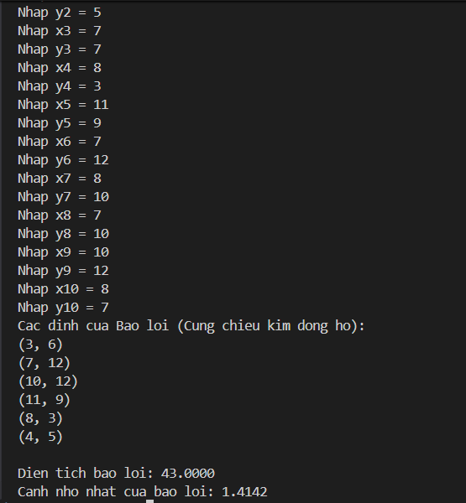

Câu 4 (3 điểm): Cho hàm số
- (1 điểm) Khai báo hàm trong c/c++ để tính giá trị hàm số f(x) và đạo hàm cấp 1 của nó.
# Trả lời: Dán code vào bên dưới:
#include <cmath>
double f(double x) {
double u = exp(2 * x * x + 1) - 2 * x + 1;
return u * u - 5 * pow(x + 1, 3);
}
double df(double x) {
double e = exp(2 * x * x + 1);
double u = e - 2 * x + 1;
double du = 4 * x * e - 2;
return 2 * u * du - 15 * (x + 1) * (x + 1);
}
- (2 điểm) Viết chương trình (có dùng hàm) tính giá trị bé nhất của f(x) sử dụng phương pháp gradient descent với momentum với tham số học (learning rate) , hệ số động lượng là , số bước lặp và sai số :

# Trả lời: Dán code vào bên dưới:
#include <iostream>
#include <cmath>
#include <iomanip>

#define EPSILON 1e-5
#define GAMMA 0.001
#define N 1000
#define ALPHA 0.9

using namespace std;

double func(double x) {
double u = exp(2 * x * x + 1) - 2 * x + 1;
return u * u - 5 * pow(x + 1, 3);

}

// Đạo hàm f'(x)
double grad(double x) {
double e = exp(2 * x * x + 1);
double u = e - 2 * x + 1;
double du = 4 * x * e - 2;
return 2 * u * du - 15 * (x + 1) * (x + 1);

}

double GD_momentum(double x) {
double deltaX = 0; // Động lượng ban đầu
int iter = 0;

for (int i = 1; i <= N; i++) {
iter = i;

double deltaX_new = ALPHA * deltaX - GAMMA * grad(x);

double x_new = x + deltaX_new;

if (fabs(x_new - x) < EPSILON) {
x = x_new;
break;
}

x = x_new;
deltaX = deltaX_new;
}

cout << "=> Thuat toan hoi tu tai vong lap thu: " << iter << endl;
cout << fixed << setprecision(5);
cout << "=> Toa do cuc tieu (Min x) = " << x << endl;

return func(x);
}

int main() {
double x_init = 0.2; // Điểm khởi tạo ban đầu
double min_fx = GD_momentum(x_init);

cout << "=> Gia tri nho nhat Min f(x) = " << min_fx << endl;

return 0;
}

# Trả lời: Dán kết quả thực thi với điểm khởi tạo , tham số học học (learning rate) , hệ số động lượng (momentum coefficient) là , số bước lặp N = 1000 và sai số
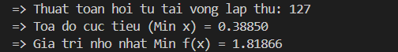

Câu 5 (1 điểm): Một hệ thống có chế độ làm việc ở mỗi giai đoạn vận hành chỉ với hai trạng thái 0 và 1. Chế độ làm việc của hệ thống này được mô tả bằng chuỗi Markov như hình vẽ.
Viết chương trình bằng C/C++ có sử dụng hàm:
a) (0.5 điểm) Xác định ma trận chuyển đổi trạng thái P của hệ.
# Trả lời: dán kết quả vào bên dưới:
P = $\left(\begin{matrix}0.28 & 0.72 \\ 0.79 & 0.21\end{matrix}\right)$
b) (0.5 điểm) Tìm xác suất (lớn nhất) khi hệ thống vẫn làm việc ở trạng thái 0 sau hai giai đoạn vận hành biết rằng hệ thống bắt đầu làm việc ở trạng thái 0.
# Trả lời: Dán code và kết quả thực thi vào bên dưới:
#include <iostream>
#include <vector>
#include <iomanip>

using namespace std;

vector<vector<double>> multiplyMatrix(
const vector<vector<double>>& A,
const vector<vector<double>>& B
) {
int n = A.size();
vector<vector<double>> C(n, vector<double>(n, 0.0));

for (int i = 0; i < n; i++) {
for (int j = 0; j < n; j++) {
for (int k = 0; k < n; k++) {
C[i][j] += A[i][k] * B[k][j];
}
}
}

return C;
}

vector<vector<double>> matrixPower(vector<vector<double>> P, int steps) {
int n = P.size();

// Tao ma tran don vi I
vector<vector<double>> result(n, vector<double>(n, 0.0));
for (int i = 0; i < n; i++) {
result[i][i] = 1.0;
}

// Nhan lap steps lan: result = P^steps
for (int i = 0; i < steps; i++) {
result = multiplyMatrix(result, P);
}

return result;
}

void printMatrix(const vector<vector<double>>& A) {
cout << fixed << setprecision(4);

for (int i = 0; i < A.size(); i++) {
for (int j = 0; j < A[i].size(); j++) {
cout << setw(10) << A[i][j];
}
cout << endl;
}
}

int main() {
int n;
cout << "Nhap so trang thai cua he: ";
cin >> n;

vector<vector<double>> P(n, vector<double>(n));

cout << "Nhap ma tran chuyen trang thai P:\n";
for (int i = 0; i < n; i++) {
double rowSum = 0;

for (int j = 0; j < n; j++) {
cout << "P[" << i << "][" << j << "] = ";
cin >> P[i][j];
rowSum += P[i][j];
}

if (rowSum < 0.9999 || rowSum > 1.0001) {
cout << "Canh bao: Tong hang " << i << " = " << rowSum
<< ", khong bang 1.\n";
}
}

int startState, endState, steps;

cout << "Nhap trang thai bat dau: ";
cin >> startState;

cout << "Nhap trang thai can tinh xac suat den: ";
cin >> endState;

cout << "Nhap so giai doan: ";
cin >> steps;

if (startState < 0 || startState >= n || endState < 0 || endState >= n || steps < 0) {
cout << "Input khong hop le.\n";
return 0;
}

vector<vector<double>> Pk = matrixPower(P, steps);

cout << "\nMa tran P^" << steps << " la:\n";
printMatrix(Pk);

cout << fixed << setprecision(4);
cout << "\nXac suat bat dau o trang thai " << startState
<< " va sau " << steps
<< " giai doan o trang thai " << endState
<< " la: " << Pk[startState][endState] << endl;

cout << "Tuong duong: " << Pk[startState][endState] * 100 << "%" << endl;

return 0;
}

KẾT QUẢ:
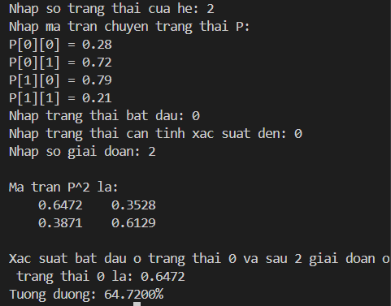

Đà Nẵng, ngày 01 tháng 06 năm 2022

GIẢNG VIÊN BIÊN SOẠN ĐỀ THI | KHOA/ BỘ MÔN  (Đã duyệt)

